Escola Superior de Tecnologia – IPCA
Licenciatura em Engenharia de Sistemas Informáticos
Integração de Sistemas de Informação · 2026/27
Trabalho Prático I
Gestão de Alunos e Notas
Processo ETL com Pentaho Kettle, PostgreSQL e Node-RED
Autor: Bruno Dantas
Número de aluno: 27958
Docente: Óscar Ribeiro

1. Enquadramento
Este relatório documenta o Trabalho Prático I da unidade curricular de Integração de Sistemas de Informação (ISI), no qual o objetivo é aplicar e experimentar ferramentas de ETL (Extract, Transform and Load) na integração de sistemas de informação ao nível dos dados.
Equipa | Bruno Dantas (n.º 27958), trabalho individual
Unidade curricular | Integração de Sistemas de Informação (ISI), 2026/27
Curso | Licenciatura em Engenharia de Sistemas Informáticos
Instituição | Escola Superior de Tecnologia, Instituto Politécnico do Cávado e do Ave (IPCA)
Docentes | Óscar Ribeiro
Tema escolhido | Gestão de alunos e notas
Plataformas | Pentaho Kettle (Spoon) para as transformações e o job; Node-RED para o dashboard; PostgreSQL como base de dados de destino
Repositório Git | https://github.com/BrunoDantas1/ISI26-TP1-GestaoAlunosNotas.git

O processo foi estruturado nas três fases obrigatórias do enunciado: extract (E), transofrm (T) e load (L). Todas as fases são manipuladas por um job do Kettle.

2. Problema
Imaginando que uma instituição de ensino precisa de consolidar informação de alunos e de avaliações proveniente de sistemas distintos: a lista de alunos vem de um serviço externo, as notas chegam em ficheiros exportados manualmente e o plano curricular está descrito num ficheiro XML. Estes dados têm formatos diferentes e problemas de qualidade, pelo que não podem ser usados diretamente para tirar conclusões.
O trabalho pretende demonstrar um processo automático que integra, limpa, valida e cruza estes dados, os carrega numa base de dados relacional, exporta resultados, notifica por email e apresenta indicadores num dashboard. As perguntas a que o processo responde são:
- Quantas avaliações têm estado Aprovado e quantas têm estado Reprovado?
- Qual é a média de cada aluno e de cada unidade curricular (UC)?
- Que alunos e UCs concentram mais reprovações?
- Que registos são inválidos e porquê?

2.1 Fontes de dados
Fonte | Formato | Descrição
API Random User | JSON | Serviço REST que devolve 50 utilizadores fictícios (seed=isi2026, para os resultados serem repetíveis). Usada como lista de alunos. Usam-se as nacionalidades br,es,fr,gb.
notas.csv | CSV | 204 registos de notas (username, UC, nota, data, época), gerados com erros introduzidos de propósito.
ucs.xml | XML | Seis unidades curriculares com código, nome, ECTS e ano.

2.2 Problemas de qualidade tratados
Problema | Exemplo
Texto sem normalização | Usernames em maiúsculas ou com espaços; códigos de UC como uc02 ou UC03
Formato numérico inconsistente | Notas com vírgula decimal (14,5)
Valores inválidos ou em falta | Notas fora do intervalo 0–20 (27, 35, -3) e notas vazias
Formatos de data diferentes | 15/02/2026 em vez de 2026-02-15
Registos duplicados | 3 linhas repetidas no ficheiro de notas
Integridade referencial | Nota de um username inexistente nos alunos (fantasmaaluno99)
Dados pessoais | Emails que devem ser anonimizados

3. Estratégia utilizada

3.1 Arquitetura do processo
Fase | O que faz | Formatos | Ferramenta
E | Lê alunos (API REST), notas (ficheiro) e UCs (ficheiro) | JSON, CSV, XML | Kettle: REST client, JSON input, CSV file input, Get data from XML
T | Limpeza, regex, validação, junção, agregação, cálculo do estado | Interno (linhas Kettle) | Kettle: String operations, Replace in string, Filter rows, Stream lookup, Group by, entre outros
L | Base de dados, ficheiros de exportação e erros, email e dashboard | PostgreSQL, CSV, email, web | Kettle: Table output, Text file output, Mail; Node-RED

Para que cada fase fique independente e possa ser testada isoladamente, o processo foi dividido em três transformações encadeadas por um job. Cada transformação lê os ficheiros produzidos pela anterior:
t1_alunos_api : API (JSON) -> limpeza -> alunos_limpos.csv
t2_notas_ucs : notas.csv -> limpeza -> notas_limpas.csv
t3_resultados : alunos + notas + UCs (XML) -> PostgreSQL + CSV
j_principal : t1 -> t2 -> t3 -> email (com ramo de erro)

3.2 Ferramentas
Ferramenta | Utilização
Pentaho Data Integration 10.2 (Kettle/Spoon), Java 11 | Desenho e execução das transformações (.ktr) e do job (.kjb)
PostgreSQL 18 e pgAdmin 4 | Base de dados de destino isi_notas e verificação dos dados carregados
Driver JDBC postgresql-42.7.14 | Ligação do Kettle ao PostgreSQL
Node-RED com node-red-dashboard e node-red-contrib-postgresql | Dashboard com gráficos alimentados diretamente pela base de dados
Servidor SMTP do Gmail | Envio do email com a lista de reprovados em anexo

3.3 Expressões regulares
As expressões regulares são usadas em quatro pontos do processo:
Objetivo | Expressão | Efeito
Validar o email | ^[A-Za-z0-9._%+-]+@[A-Za-z0-9.-]+\.[A-Za-z]{2,}$ | Passo Regex Evaluation; emails inválidos seguem para o ficheiro de erros
Extrair o ano de nascimento | Procurar ^(\d{4}).*$, substituir por $1 | 1948-10-20T17:25:42Z passa a 1948
Anonimizar o email | Procurar ^(.{3}).*@(.*)$, substituir por $1***@$2 | maxence.leclerc@example.com passa a max***@example.com
Normalizar a data | Procurar ^(\d{2})/(\d{2})/(\d{4})$, substituir por $3-$2-$1 | 15/02/2026 passa a 2026-02-15

3.4 Cumprimento dos critérios do enunciado
Critério | Onde está no trabalho
Diversidade de formatos (2 a 3) | JSON (API), CSV (notas) e XML (UCs); exportação em CSV e SQL (PostgreSQL)
Diversidade de fontes | API REST, ficheiros locais e base de dados relacional
Expressões regulares | Validação, extração, anonimização e normalização (secção 3.3)
Joins, lookups e agrupamentos | Dois Stream lookup (UCs e alunos) e Group by (média por aluno)
Operações sobre valores | Trim, maiúsculas/minúsculas, concatenação, conversão de tipos, cálculo, ordenação, filtragem, remoção de duplicados, anonimização
Job com acesso a serviços remotos | Job que orquestra três transformações e envia email via SMTP
Geração de logs | Ficheiros de erros (erros_notas, erros_alunos, erros_orfaos) e passo Write to log no ramo de erro do job
Acesso a APIs | Random User API (REST/JSON)
Operações sobre bases de dados | Criação das tabelas, carregamento com Table output (Truncate) e consultas
Dashboard | Node-RED Dashboard com gráficos lidos do PostgreSQL

4. Transformações

4.1 t1_alunos_api: alunos a partir da API
Objetivo: obter os alunos através de uma chamada REST, normalizar os dados, validar o email, anonimizá-lo e guardar o resultado em alunos_limpos.csv.
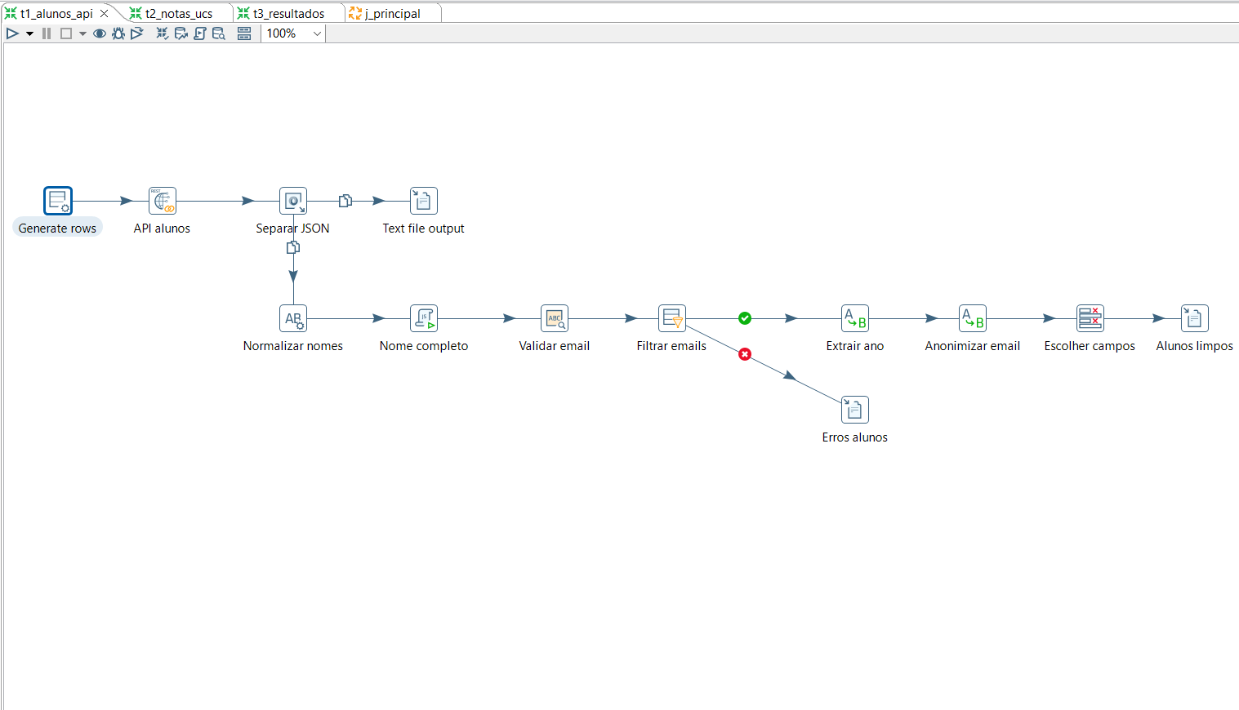
Figura 1 – Diagrama da transformação t1_alunos_api no Spoon
Passo | Tipo | Função
Generate rows | Generate rows | Gera uma linha para disparar o REST client, que exige uma linha de entrada
API alunos | REST client | GET à Random User API; o JSON fica no campo resultado
Separar JSON | JSON input | Extrai 6 campos com JSONPath ($.results[*].name.first, email, dob.date, nat, login.username, ...). Envia as linhas em modo Copy para dois destinos
Text file output | Text file output | Exporta os dados em bruto para alunos_api.csv
Normalizar nomes | String operations | Remove espaços; primeira letra maiúscula nos nomes; email em minúsculas; nacionalidade em maiúsculas
Nome completo | Modified JavaScript Value | Calcula nome_completo = primeiro_nome + " " + apelido
Validar email | Regex Evaluation | Aplica a expressão regular de validação e cria email_valido
Filtrar emails | Filter rows | Emails válidos seguem; inválidos vão para Erros alunos
Erros alunos | Text file output | Grava erros_alunos.csv
Extrair ano | Replace in string | Regex que extrai o ano de nascimento para ano_nascimento
Anonimizar email | Replace in string | Regex que oculta a parte local do email em email_anon
Escolher campos | Select values | Mantém username, nome_completo, email_anon, ano_nascimento, nacionalidade
Alunos limpos | Text file output | Grava alunos_limpos.csv

Resultado: 50 alunos lidos e 50 gravados. O ramo de erros ficou vazio porque a API só devolve emails válidos, mas foi mantido para demonstrar a validação.
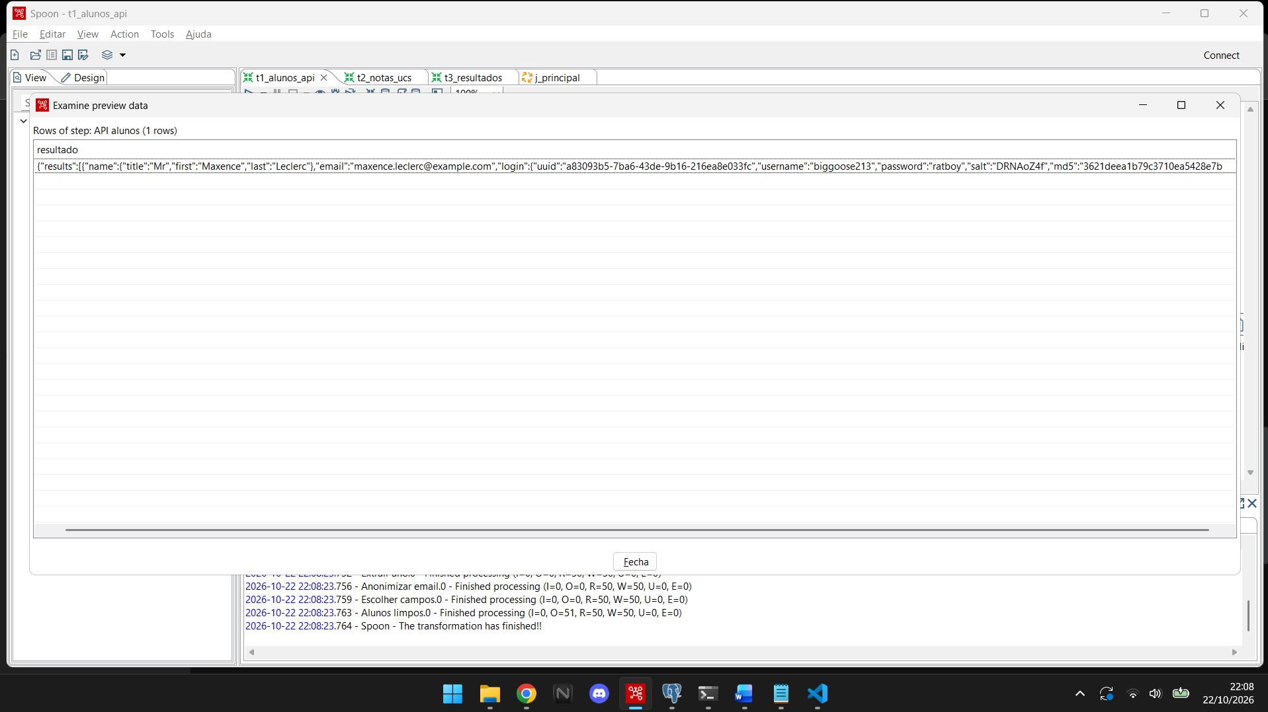

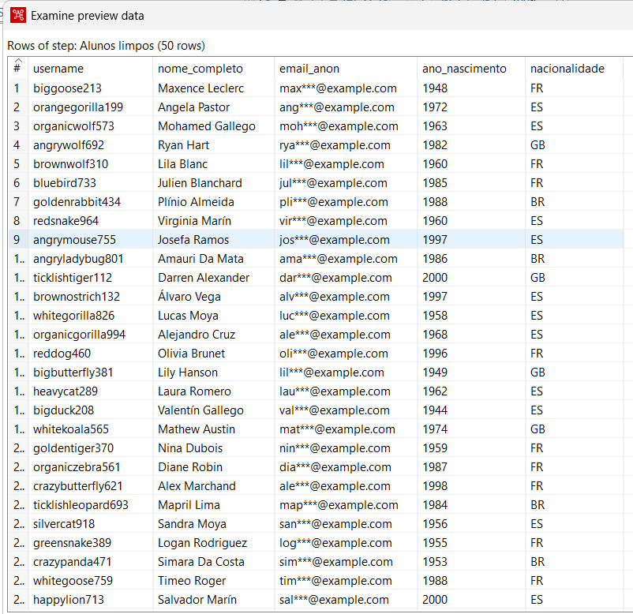
Figura 2 – Pré-visualização do resultado da API (JSON) e do ficheiro alunos_limpos.csv

4.2 t2_notas_ucs: limpeza e validação das notas
Objetivo: ler notas.csv, corrigir os erros de formato, validar o intervalo das notas, remover duplicados e separar os registos inválidos.
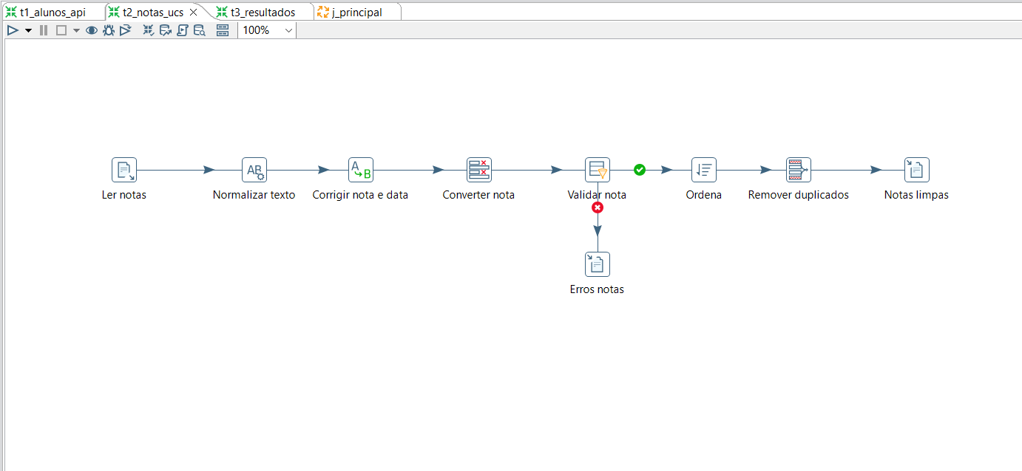
Figura 3 – Diagrama da transformação t2_notas_ucs no Spoon
Passo | Tipo | Função
Ler notas | CSV file input | Lê 204 registos; todos os campos são lidos como texto para evitar falhas de conversão antes da limpeza
Normalizar texto | String operations | username sem espaços e em minúsculas; uc sem espaços e em maiúsculas
Corrigir nota e data | Replace in string | Troca a vírgula decimal por ponto; regex que converte dd/mm/aaaa em aaaa-mm-dd
Converter nota | Select values (Meta-data) | Converte nota para número (formato #.#, decimal .)
Validar nota | Filter rows | Aceita notas não nulas entre 0 e 20; as restantes seguem para Erros notas
Erros notas | Text file output | Grava erros_notas.csv (log de registos inválidos)
Ordena | Sort rows | Ordena pelos cinco campos (requisito do Unique rows)
Remover duplicados | Unique rows | Elimina linhas repetidas
Notas limpas | Text file output | Grava notas_limpas.csv

Etapa | Linhas
Registos lidos | 204
Rejeitados (3 fora do intervalo, 3 vazios) | 6, em erros_notas.csv
Válidos antes de remover duplicados | 198
Duplicados removidos | 3
Notas limpas | 195

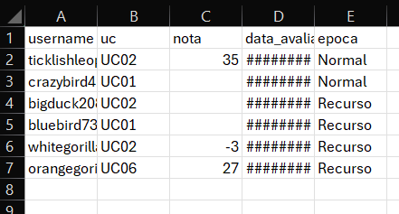

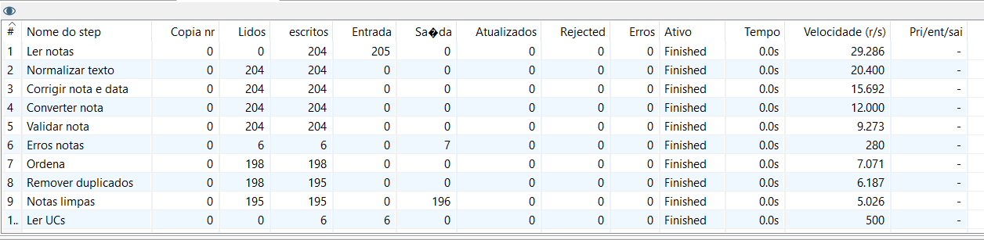
Figura 4 – Ficheiro erros_notas.csv e Step Metrics da transformação t2

4.3 t3_resultados: cruzamento, cálculos e carregamento
Objetivo: juntar notas, UCs (XML) e alunos, calcular o estado de cada avaliação e a média por aluno, carregar o resultado no PostgreSQL e gerar a lista de reprovados.
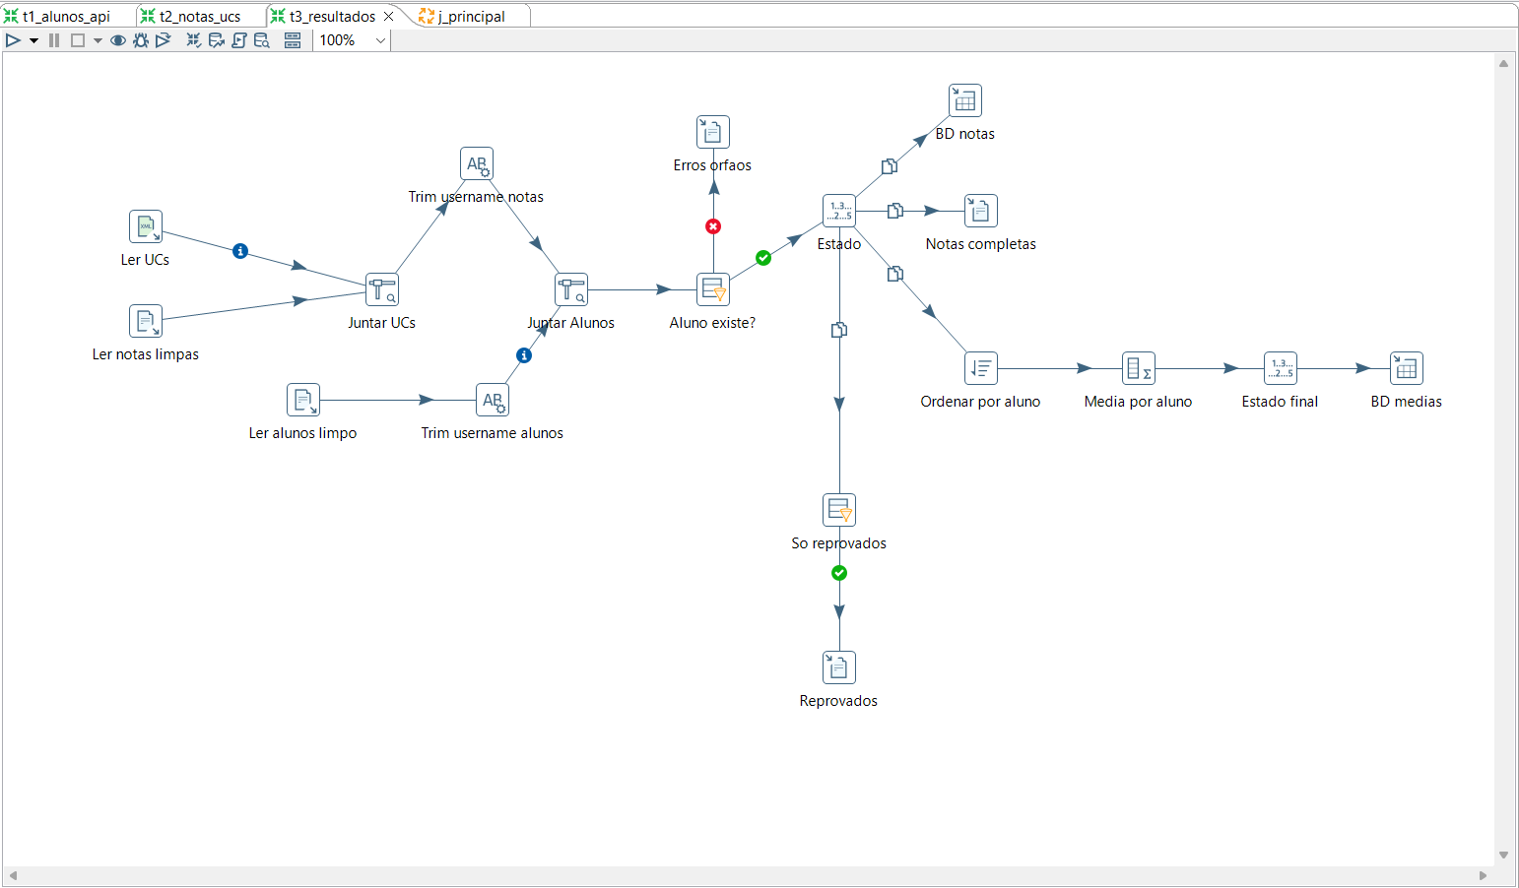
Figura 5 – Diagrama da transformação t3_resultados no Spoon
Passo | Tipo | Função
Ler notas limpas | CSV file input | Lê notas_limpas.csv (195 linhas)
Ler UCs | Get data from XML | Lê ucs.xml com XPath /ucs/uc (6 linhas)
Juntar UCs | Stream lookup | Chave uc = codigo; traz uc_nome, ects, ano_uc
Trim username notas / alunos | String operations | Garante chaves iguais (minúsculas, sem espaços) antes do join
Ler alunos limpos | CSV file input | Lê alunos_limpos.csv (50 linhas)
Juntar Alunos | Stream lookup | Chave username; traz nome_completo, email_anon, nacionalidade
Aluno existe? | Filter rows | nome_completo IS NOT NULL; os restantes vão para Erros orfaos
Erros orfaos | Text file output | Grava erros_orfaos.csv (notas sem aluno)
Estado | Number range | Nota de 10 a 20 = Aprovado; valor por omissão Reprovado
Notas completas | Text file output | Grava notas_completas.csv
BD notas | Table output | Carrega notas_completas no PostgreSQL (com Truncate table)
So reprovados / Reprovados | Filter rows / Text file output | Filtra estado = Reprovado e grava reprovados.csv
Ordenar por aluno | Sort rows | Ordena por username (necessário para o Group by)
Media por aluno | Group by | Agrupa por aluno: media (média), n_ucs (contagem), nota_max (máximo)
Estado final | Number range | Média de 10 a 20 = Aprovado; senão Reprovado
BD medias | Table output | Carrega medias_alunos no PostgreSQL

Resultado | Valor
Notas lidas | 195
Notas sem aluno correspondente (fantasmaaluno99) | 1, em erros_orfaos.csv
Notas completas carregadas em notas_completas | 194
Estado Aprovado / Reprovado | 162 / 32
Alunos em medias_alunos | 50

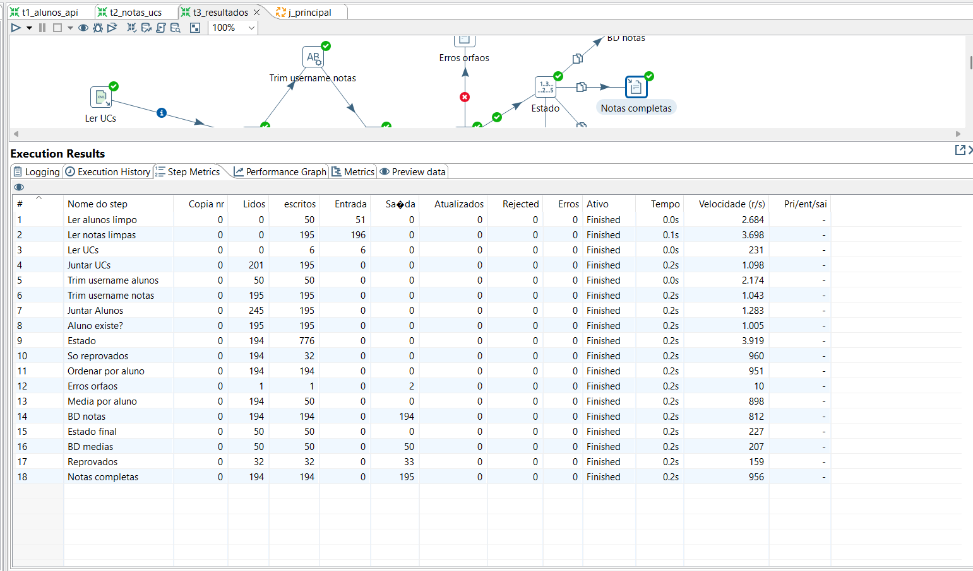
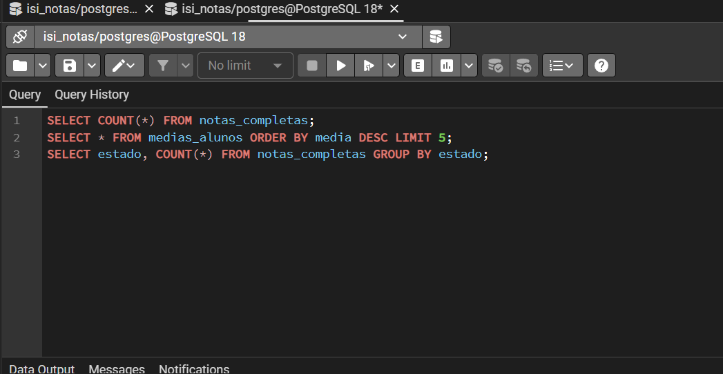
Figura 6 – Step Metrics da t3 e consulta no pgAdmin (SELECT estado, COUNT(*) ...)

4.4 Base de dados de destino
A base de dados isi_notas (PostgreSQL) contém duas tabelas, criadas com o script src/criar_tabelas.sql:
CREATE TABLE notas_completas (
username VARCHAR(50), uc VARCHAR(10), nota NUMERIC(4,1),
data_avaliacao VARCHAR(10), epoca VARCHAR(20),
uc_nome VARCHAR(100), ects INTEGER, ano_uc INTEGER,
nome_completo VARCHAR(100), email_anon VARCHAR(100),
nacionalidade VARCHAR(5), estado VARCHAR(20)
);

CREATE TABLE medias_alunos (
username VARCHAR(50), nome_completo VARCHAR(100),
media NUMERIC(5,2), n_ucs INTEGER, nota_max NUMERIC(4,1),
estado_final VARCHAR(20)
);
Os passos Table output usam a opção Truncate table, por isso cada execução do job substitui os dados anteriores em vez de os duplicar.
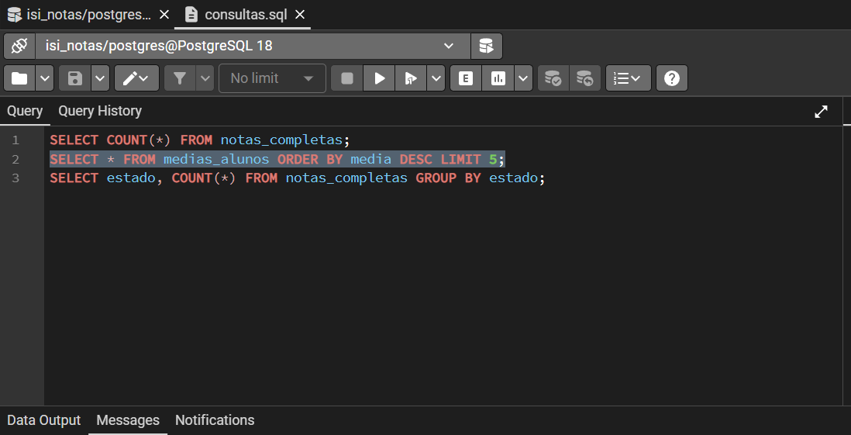
Figura 7 – pgAdmin: tabela medias_alunos (SELECT * FROM medias_alunos ORDER BY media DESC)

5. Jobs

5.1 Job principal (j_principal)
O job j_principal orquestra o processo completo. As três transformações executam-se em sequência e cada uma só arranca se a anterior terminar com sucesso:
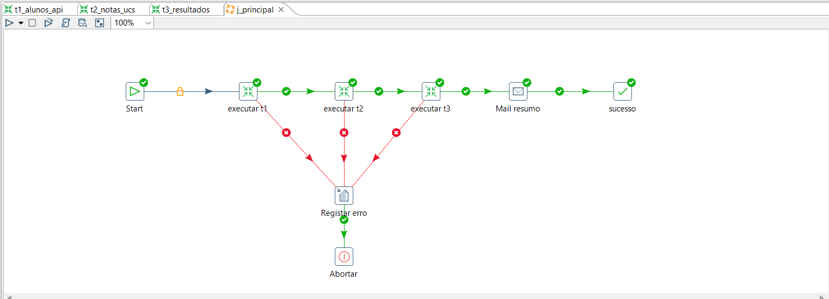
Figura 8 – Diagrama do job j_principal no Spoon
Entrada do job | Tipo | Função
Start | Start | Início da execução
executar t1 / t2 / t3 | Transformation | Executam os ficheiros .ktr pela ordem correta
Mail resumo | Mail | Envia o email com a lista de reprovados
sucesso | Success | Termina o job com sucesso
Registar erro | Write to log | Regista a falha no log (nível Error)
Abortar | Abort job | Termina o job com erro

5.2 Tratamento de erros e logs
Cada uma das três transformações tem uma ligação a vermelho (follow when result is false) para o passo Registar erro, seguido de Abortar. Assim, uma falha numa transformação deixa registo no log e impede que as fases seguintes corram com dados incompletos. Para além deste log do job, o processo gera três ficheiros de erros ao nível dos dados:
- erros_notas.csv: notas vazias ou fora do intervalo 0–20;
- erros_alunos.csv: alunos com email inválido;
- erros_orfaos.csv: notas cujo username não existe na lista de alunos.
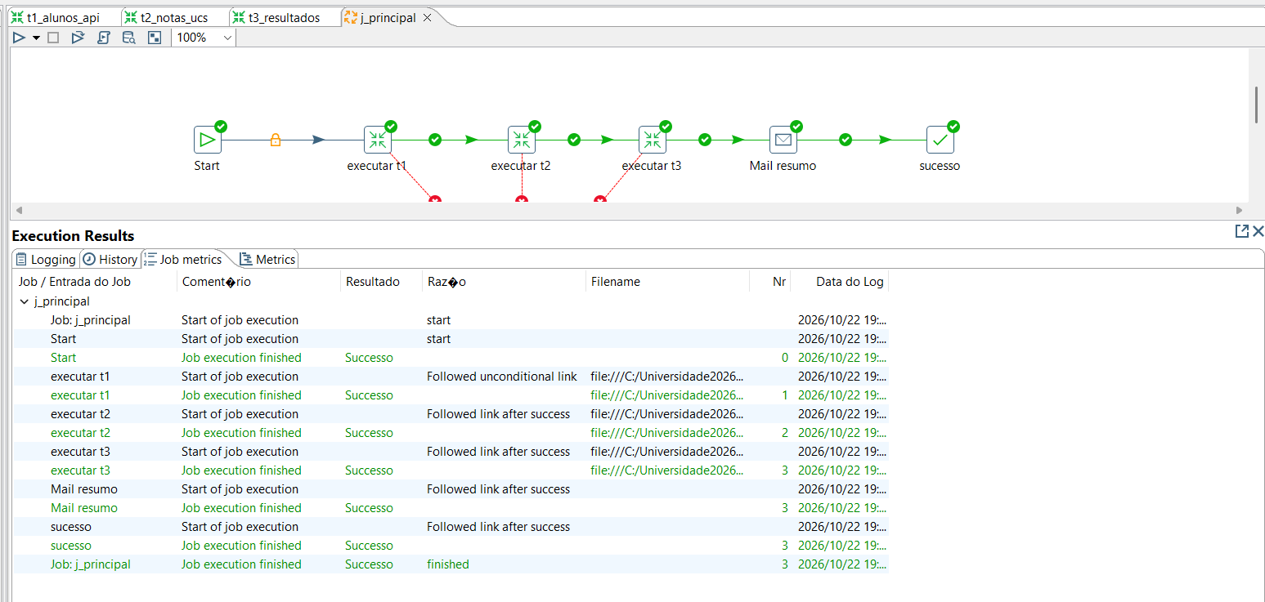
Figura 9 – Job metrics com todas as entradas a verde (resultado: Sucesso)

5.3 Notificação por email
No fim da t3, o passo Mail envia, através do servidor SMTP do Gmail (porta 587, TLS, palavra-passe de aplicação), um email com o ficheiro reprovados.csv em anexo. O ficheiro lista as 32 avaliações com estado Reprovado e serve de alerta para o acompanhamento dos alunos.
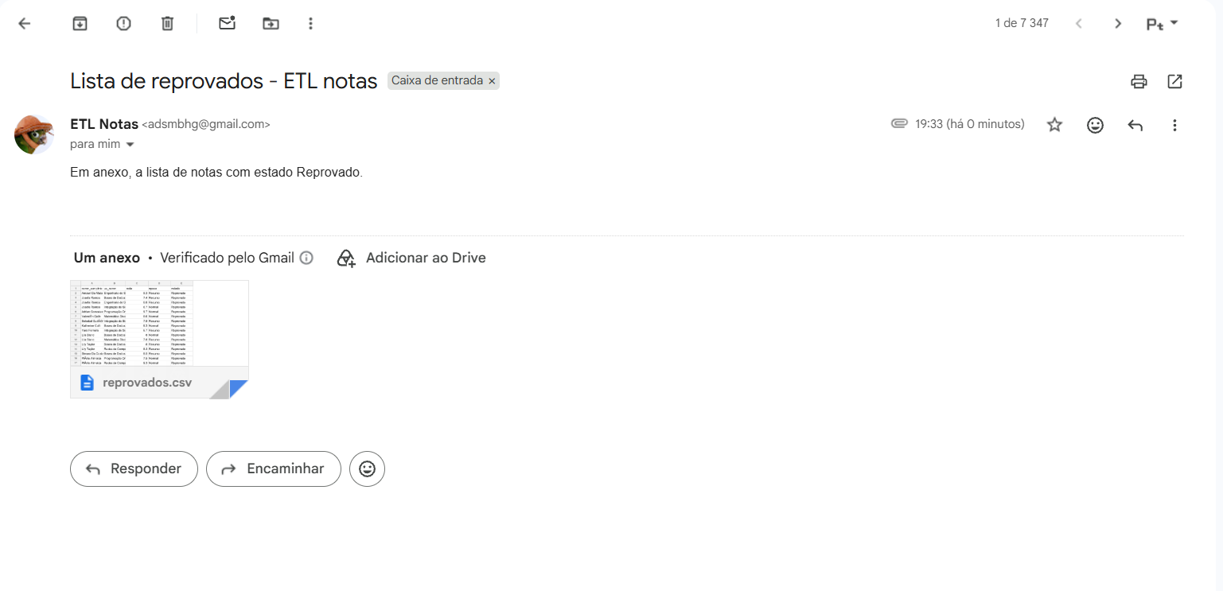
Figura 10 – Email recebido com o anexo reprovados.csv

5.4 Dashboard em Node-RED
O Node-RED liga-se diretamente à base de dados isi_notas através do nó postgresql. Cada gráfico segue o mesmo padrão: um inject que repete a cada 30 segundos, uma consulta SQL, uma função que transforma as linhas em pontos do gráfico e um chart. Os gráficos criados são:
Gráfico | Tipo | Consulta
Aprovados vs Reprovados | Circular | SELECT estado, COUNT(*)::int AS total FROM notas_completas GROUP BY estado;
Média por UC | Barras horizontais | SELECT uc_nome, ROUND(AVG(nota),2)::float AS media FROM notas_completas GROUP BY uc_nome ORDER BY uc_nome;
Reprovação por UC | Barras horizontais | SELECT uc_nome, COUNT(*)::int AS total FROM notas_completas WHERE estado='Reprovado' GROUP BY uc_nome ORDER BY uc_nome;

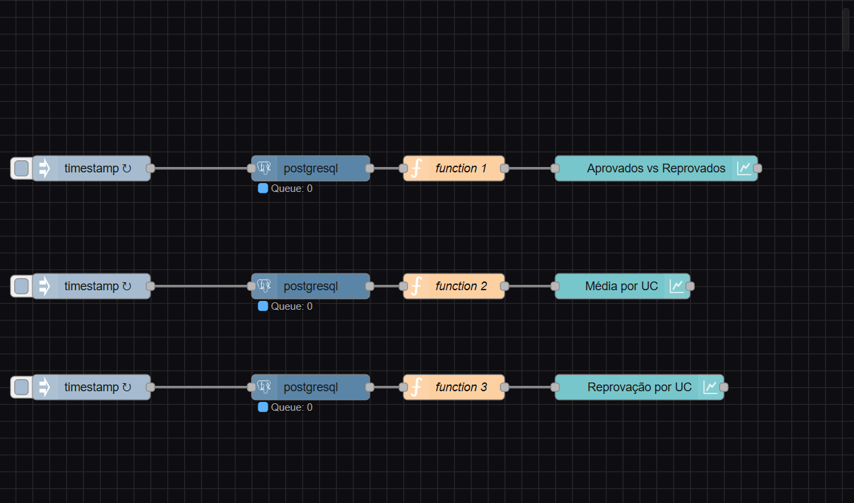
Figura 11 – Flow do Node-RED (inject, postgresql, function, chart)
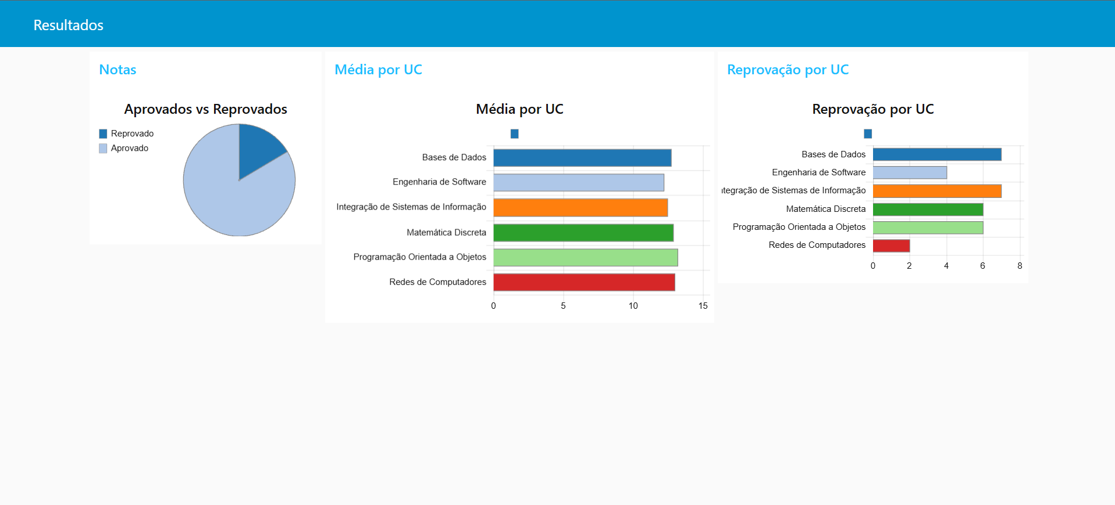
Figura 12 – Dashboard em http://localhost:1880/ui

6. Vídeo com demonstração (QR Code)
O vídeo mostra, por esta ordem: as três fontes de dados; a execução completa do job até ao fim, com todas as entradas a verde; os dados carregados no PostgreSQL (pgAdmin); o email recebido com o anexo; e o dashboard do Node-RED.

Figura 13 – QR Code com a ligação para o vídeo de demonstração
Ligação direta: https://drive.google.com/file/d/1FSuroS-DaTBrt3Jyl7owjVdktuPK33Ls/view?usp=sharing

7. Conclusão e Trabalhos futuros

7.1 Conclusão
O trabalho cumpriu o objetivo de construir um processo ETL completo, desde a recolha em três formatos e várias fontes até à persistência, exportação, notificação e visualização. O processo aplica expressões regulares, validação com ficheiros de erros, junções, agregações e um job com tratamento de falhas. A divisão em três transformações tornou o desenvolvimento mais simples de testar e de corrigir, e permitiu validar cada fase com ficheiros intermédios.
As principais dificuldades e as soluções adotadas foram as seguintes:
Dificuldade | Causa e solução
O REST client não devolvia linhas | O passo exige uma linha de entrada; resolvido com um passo Generate rows
Falhas ao aplicar regex à data | O Kettle inferia o tipo Date; todos os campos do CSV passaram a ser lidos como String
Lookups que só encontravam alguns alunos | Tipos inferidos e diferenças nas chaves; resolvido com campos String, Trim do username nos dois lados e desligando a lista ordenada no Stream lookup
Ficheiro de reprovados vazio | A comparação é sensível a maiúsculas (reprovado ≠ Reprovado); uniformizado o valor por omissão no Number range
Ficheiros que não eram escritos | O Excel bloqueava os CSV abertos; os ficheiros devem estar fechados durante a execução
Erro de SSL no Node-RED | O PostgreSQL local não tem SSL ativo; desativado na ligação do nó postgresql
Linhas repartidas entre destinos | Com dois destinos o Kettle distribui as linhas por omissão; usado o modo Copy

7.2 Trabalhos futuros
- Validar também o código da UC das notas contra o ficheiro XML já na transformação t2.
- Anonimizar os dados pessoais com técnicas mais fortes, como hashing.

8. Referências bibliográficas
- Random User Generator. Documentação da API. https://randomuser.me/documentation (acedido em 22/10/2026).
- PostgreSQL Global Development Group. PostgreSQL Documentation. https://www.postgresql.org/docs/ (acedido em 22/10/2026).
- PostgreSQL JDBC Driver. https://jdbc.postgresql.org/ (acedido em 22/10/2026).
- Node-RED. Documentação. https://nodered.org/docs/ (acedido em 22/10/2026).
- node-red-dashboard. https://flows.nodered.org/node/node-red-dashboard (acedido em 22/10/2026).
- node-red-contrib-postgresql. https://flows.nodered.org/node/node-red-contrib-postgresql (acedido em 22/10/2026).
- Ferreira, L. e Ribeiro, Ó. (2026). Enunciado do Trabalho Prático I, Integração de Sistemas de Informação, IPCA.

